Identifique a palavra do vocabulário correspondente a cada definição a seguir.

É a etapa onde o modelo conceitual é transformado em tabelas, colunas e chaves. | Um gráfico de banco de dados relacional que é usado para mapear as informações do diagrama de entidade relacionamento.
Garante que não haja registros duplicados na tabela. | O identificador exclusivo de cada linha de dados.
É o que cria o relacionamento entre as tabelas. | Vincula os dados de uma a uma tabela aos de uma segunda tabela por meio de uma referência à coluna de Chave Primária dessa tabela
Define se o campo é obrigatório (Not Null) ou opcional (Null). | Indica se uma coluna deve conter um valor
Garante que não existam valores repetidos naquela coluna específica (ex: CPF, e-mail). | Indica se o valor da coluna é exclusivo na tabela
Inteiro, Texto (Varchar), Data | Refere-se ao formato e à definição dos dados de cada coluna

1. Preencha o diagrama listando os eventos importantes na evolução do banco de dados. Trace uma linha de cada evento até a época na qual ele ocorre.

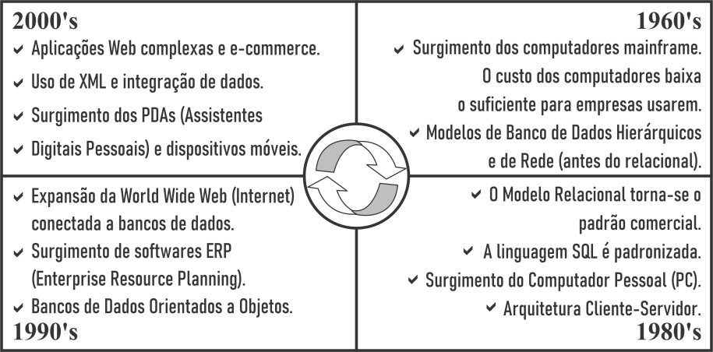

2. Verdadeiro ou falso: O Assistente Digital Pessoal (PDA, Personal Digital Assistant) foi uma contribuição histórica importante para o desenvolvimento e o design do banco de dados.

Verdadeiro

3. Indique duas contribuições históricas importantes para o desenvolvimento e o design do banco de dados.

O Modelo Relacional: Proposto por E.F. Codd em 1970, mudou a forma como os dados são estruturados em tabelas.
O Modelo Entidade-Relacionamento (MER): Proposto por Peter Chen em 1976, facilitou o design visual dos bancos de dados.
A Linguagem SQL: Permitiu uma forma padrão de consultar e manipular dados.

4. Se a criação do banco de dados é a terceira tarefa mais importante no processo de desenvolvimento do banco de dados, quais são as duas principais tarefas?

Análise de Requisitos: Entrevistar os usuários e entender o que o sistema precisa armazenar e fazer.
Modelagem de Dados (Design): Desenhar o modelo do banco de dados (Modelo Conceitual e Lógico) antes de construí-lo.

5. (Opcional) Indique pelo menos três eventos na linha de tempo da evolução do banco de dados.

Desenvolvimento do Modelo Relacional.
Surgimento da Internet/Web.
Introdução dos Computadores Pessoais (PCs).

